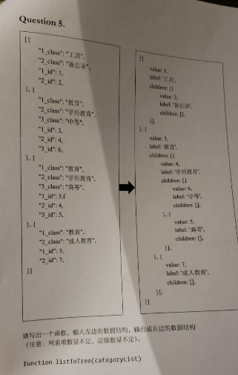

请仔细分析，给出思路和代码